Всероссийская онлайн-олимпиада по финансовой грамотности и предпринимательству в посельской и анненковской школах

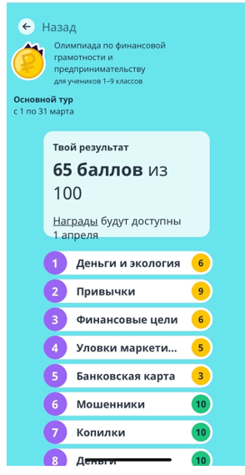
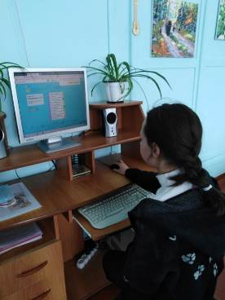
Учащиеся МБОУ СОШ с.Посёлки принимают активное участие во Всероссийской онлайн-олимпиаде по финансовой грамотности и предпринимательству, проводимой образовательной платформой Учи.ру. Увлекательное состязание знакомит школьников с базовыми понятиями и принципами финансовой грамотности и повышает интерес к предпринимательству. Благодаря игровым заданиям информация усваивается лучше. Олимпиада помогает с самого детства развивать важные для жизни навыки: планирование бюджета, критическое мышление, разумный подход к риску, лидерские качества.

Ученики Анненковской школы также принимают активное участие во Всероссийской онлайн олимпиаде для учеников 1-9 классы на платформе Учи.ру. Задания олимпиады на конкретных примерах из повседневной жизни объясняют, в чем заключается рациональная модель финансового поведения.

